**TUGAS METNUM**



Nama : Adnan Arju Maulana Pasha

NIM : 2341720107

Kelas : 2G

Prodi : D-IV Teknik Infromatika

1. Metode Secant

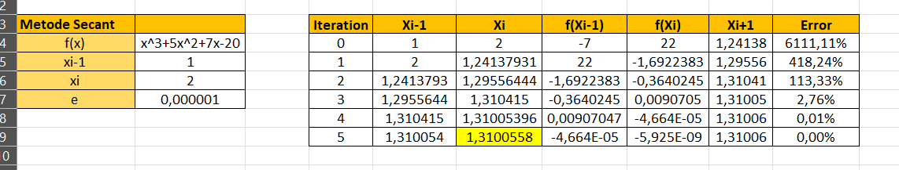

Pada iterasi 0 dengan dua tebakan awal yaitu xi-1=1 dan xi=2 maka akan menghasilkan f(xi-1),f(xi), xi+1, dan error seperti pada tabel diatas. Proses ini berlanjut hingga iterasi ke-5, dimana error mendekati 0 sehingga menunjukkan bahwa iterasi dapat dihentikan karena error sudah di bawah batas toleransi e=0.000001

1. Metode Newton Raphson

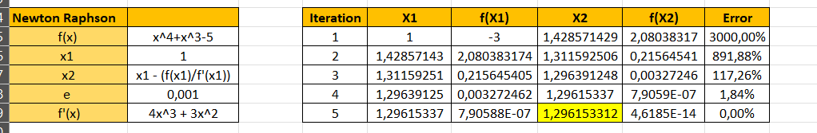

Pada iterasi 1 dengan tebakan awal x1=1 akan menghasilkan f(x1), x2, f(x2) =, dan error seperti tabel diatas. Proses ini berlanjut hingga iterasi ke-5, di mana error mendekati nol, menunjukkan konvergensi.